作業（三）：變異數分析與卡方檢定
繳交日期：2010年04月26日

- 隨機選取中國大陸三個省市1998年至2003年的總人口數（單位：萬人），並列於下表。

1. 請建立ANOVA表。
 | 北京 | 上海 | 新疆
2000 | 1,357 | 1,641 | 1,849
2001 | 1,383 | 1,614 | 1,876
2002 | 1,423 | 1,625 | 1,905
2003 | 1,456 | 1,711 | 1,934
2004 | 1,493 | 1,742 | 1,963
2005 | 1,538 | 1,778 | 2,010
2. 檢定這三個省市總人口數是否相同？(α=0.05)

二、下表是台中市牙醫2003年與2006年對於病患的看診態度，表2-1為2003年時所調查的統計結果，其中拒絕治療的比率為10%，轉診的比率為70%，繼續治療的比率為20%。假設2006年隨機抽出656人，問他們對於病患的看診態度，統計結果如表2-2，請在α=0.01下，檢定2006年台中市牙醫對於病患的看診態度是否有改變？

表2-1 台中市牙醫對於病患的看診態度（2003）
看診態度 | 拒絕治療 | 轉 診 | 繼續治療
百分比(%) | 10 | 70 | 20

表2-2 台中市牙醫對於病患的看診態度（2006）
看診態度 | 拒絕治療 | 轉 診 | 繼續治療
人數 | 82 | 410 | 164

提示：
一、
(1)先將題目中的資料匯入excel
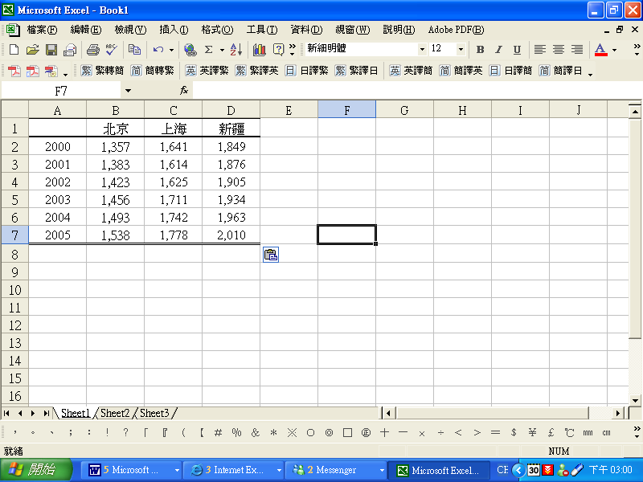
(2)選取 “工具”→“資料分析”
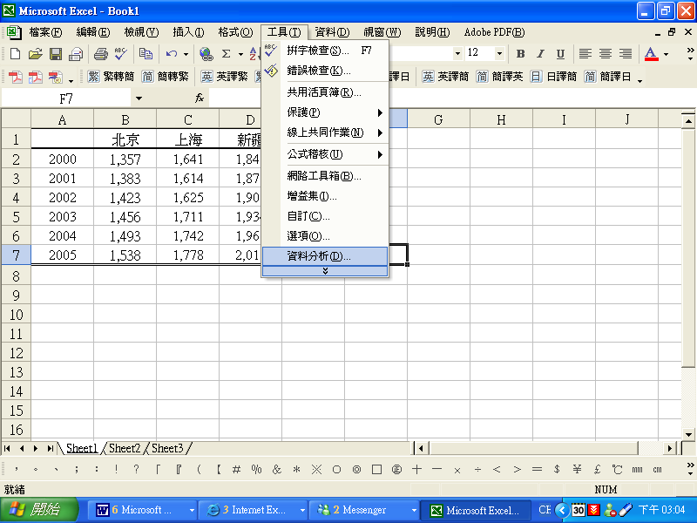
(3)選取“單因子變異數分析”
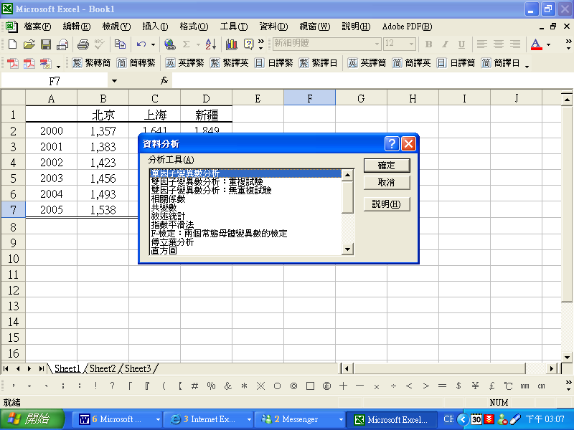
(4)輸入範圍後按確定→ANOVA表即建立完成
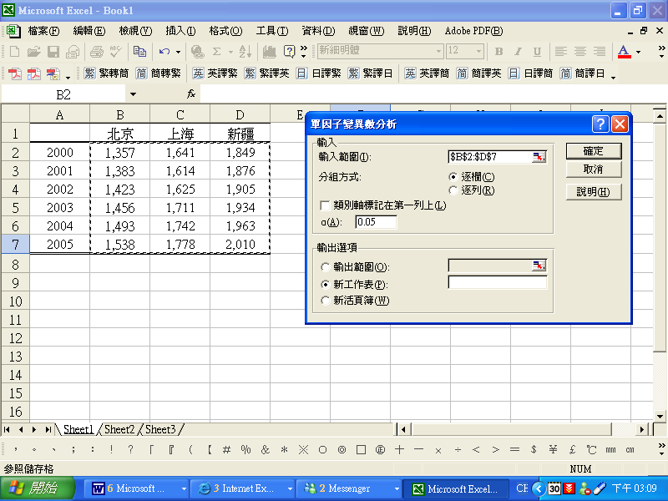
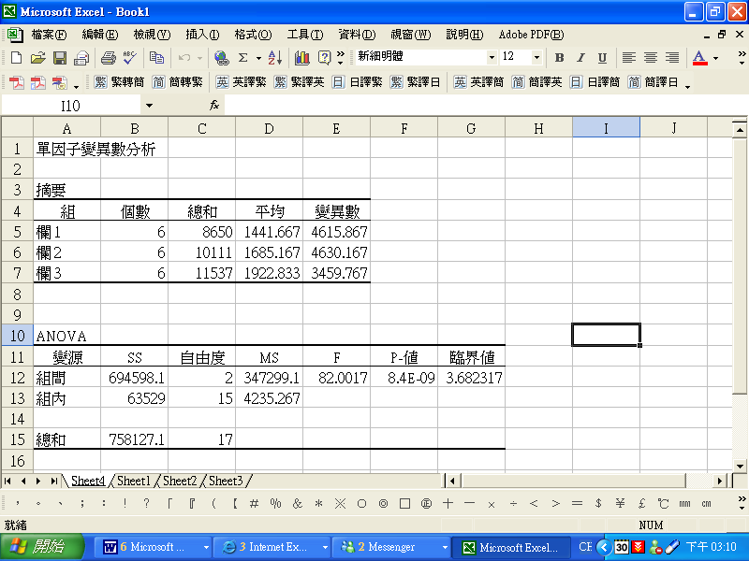
提示：
二、
- 將題目資料匯入excel
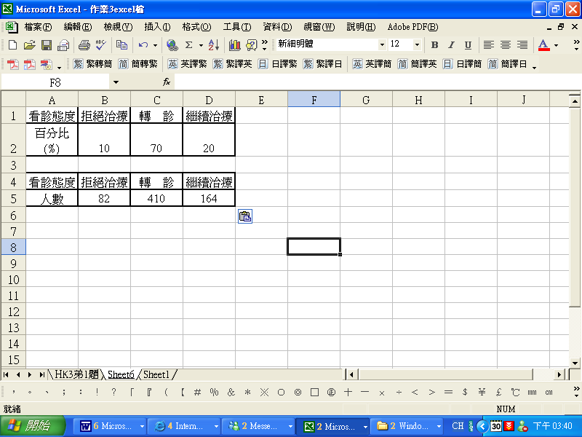
- 整理資料，並計算理論次數，其中理論次數=656*(2003年所調查出的機率)。
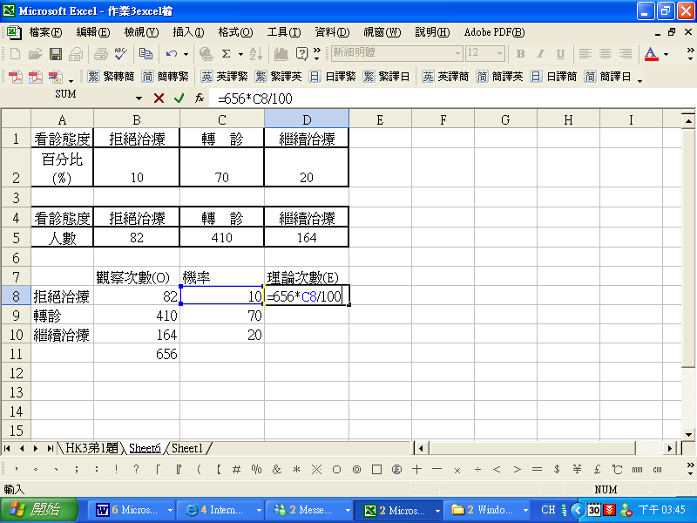
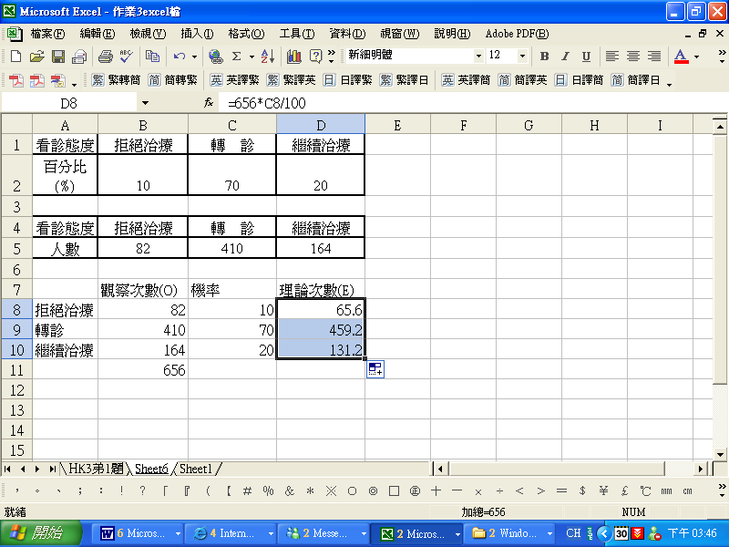

- 計算檢定統計量
$$χ^{2}=\sum_{i=1}^{3}{\frac{(O_{i}−E_{i})^{2}}{E_{i}}}$$
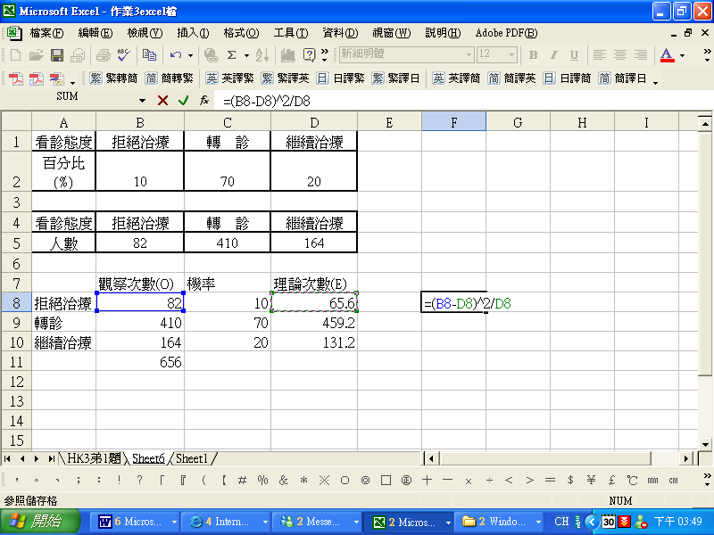
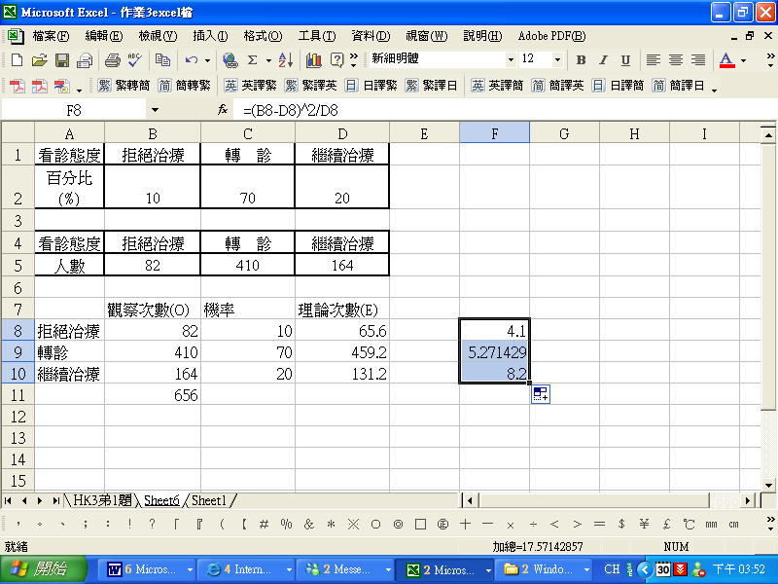
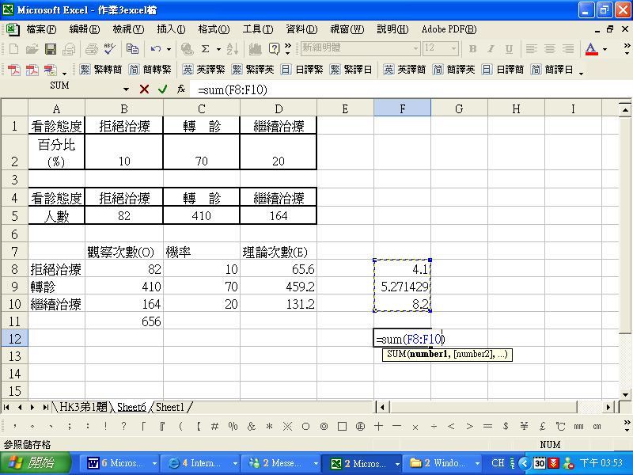
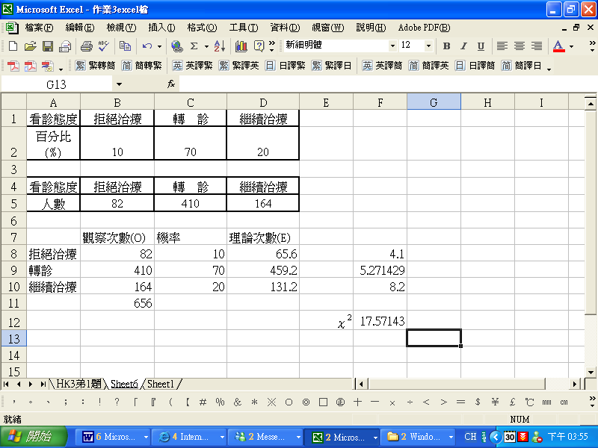

(4)尋找卡方臨界值
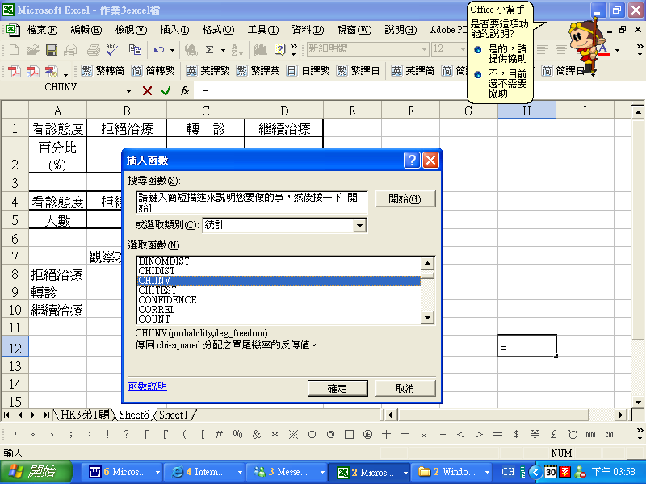
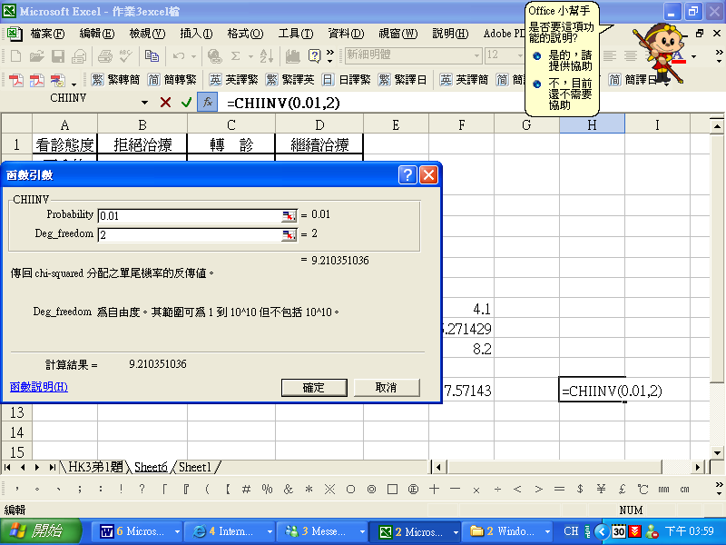
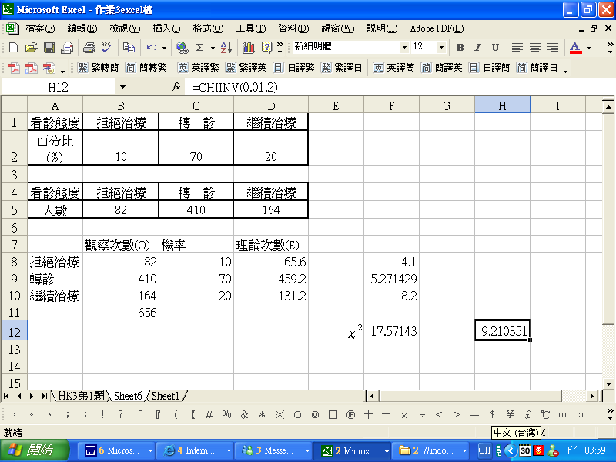
(5)作結論
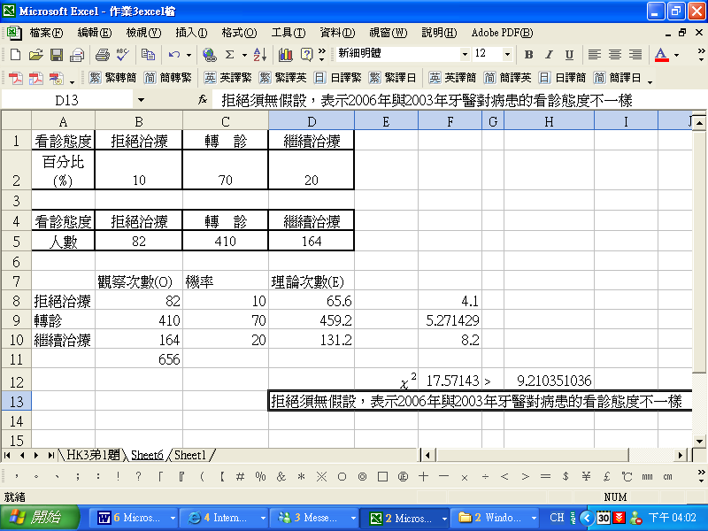
（注意：只列印繳交自下一頁起之作業答案卷即可）
作業（三）：變異數分析與卡方檢定

繳交日期：繳交日期：2010年04月26日
班別： 學號： 姓名： 成績：
1.

